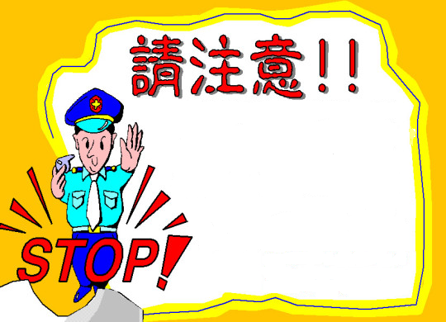
提款機操作只能匯出不能匯入，任何
退稅(費)，不會以電話通知！也不會
用匯款。詐騙集團均以「中獎傳單、
簡訊、夾報、小廣告」等教導民眾以
金融卡操作「提款機」將你的辛苦錢
【匯款轉入】他人帳戶！朋友！
提醒您！勿貪念！天下沒有白吃
的午餐。

報案電話：89046或110
東莒派出所 關心你

